GROHE Grandera Toilettenbürstengarnitur

GROHE

Eigenschaften

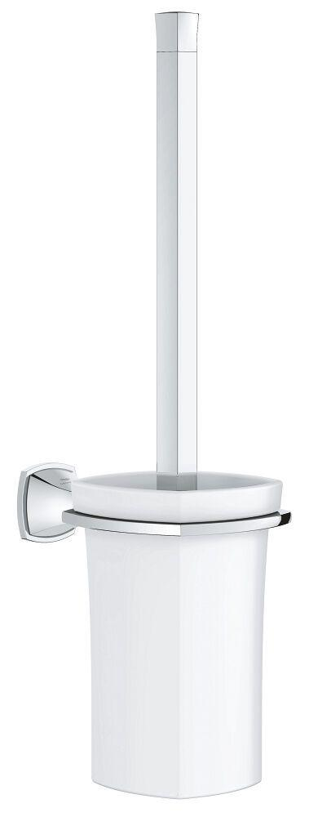

Farbton

chrom, gold

Form

flacher Stab, ohne

Oberfläche

verchromt

Werkstoff

Messing

Breite (mm)

111,00

Höhe (mm)

412,00

Tiefe (mm)

158,00

Ausführung Abdeckrosette

rechteckig, rund

Material des Einsatzes

Mattglas

Glue mounting

false